**Разработка алгоритмов выбора компоновки гибридных автономных систем электроснабжения на базе ВИЭ**

***Жильникова М.М., Митрофанов С.В.***

*Студент, 1 курс магистратуры*

*Новосибирский государственный технический университет, факультет энергетики, Новосибирск, Россия*

*E-mail: mariya.zhilnikova@mail.ru*

В современном мире становится все более популярной тенденция развития возобновляемой энергетики. Это вызвано тем, что сейчас идет тренд на снижение выбросов углекислого газа и уменьшение потребления горючего топлива. Согласно отчету IRENA к концу 2021 года суммарная установленная электрическая мощность ВИЭ составила 3063,9 ГВт, что в процентном соотношении равняется 38,3% от общей установленной электрической мощности энергосистемы в мире [1].

Повышенный интерес к понятию распределенных систем на базе ВИЭ связан, с одной стороны, с замедлением роста в области «большой энергетики», а с другой — с начавшимися фундаментальными изменениями принципов организации мировой экономики. Поскольку существенных изменений, которые позволили бы улучшить технологии производства и передачи электроэнергии не наблюдается, и при этом увеличивается нехватка и стоимость топлива, наряду с наличием принципиально неустранимых потерь при транспортировке электрической и тепловой энергии в сетях, приводит к тому, что крупные энергетические компании становятся менее привлекательными среди потребителей.

В основе задач проектирования и управления системами электроснабжения лежит математическое моделирование объектов электроснабжения. Мат. моделирование – это замена реальных объектов энергетики, их моделями, которые описывают основные связи между параметрами. Комбинированные или гибридные системы электроснабжения (КЭС) – это системы, которые могут одновременно использовать один или несколько возобновляемых источников энергии, в совокупности или без дизельных генераторов, которые работают автономно или подключенными к сети централизованного электропитания [2].

Системы электроснабжения на базе ВИЭ в силу их зависимости от различных природных условий, вариантов компоновок, комплектации и способа производства работ в основном являются уникальными. Чтобы выбрать оптимальный вариант компоновки гибридной системы электроснабжения необходимо знать следующие параметры:

* энергетические потребности рассматриваемого объекта электроснабжения;
* экономический потенциала ВИЭ;
* параметры энергетического оборудования;
* установленная мощность комплекса и его составляющих;
* параметры коммуникаций.

Расчет теоретического потенциала различных систем позволяет на его основе производить расчет необходимого количества оборудования для того, чтобы как можно эффективнее использовать энергоресурс и определить, какую его долю можно реализовать в качестве электрической энергии. На рисунке 1 приведена обобщенная модель расчета теоретического потенциала энергоустановки.

На рисунке 1 представлены следующие обозначения: – энергоресурс, или энергия поступающая из природы; - энергия, с учетом влияния природных факторов; $Р_{эл}$– электроэнергия на выходе с учетом влияния всех факторов; *α* – природные факторы, которые вносят определенное искажение в энергоресурс; *β* – технические факторы; *γ* – режимные факторы.

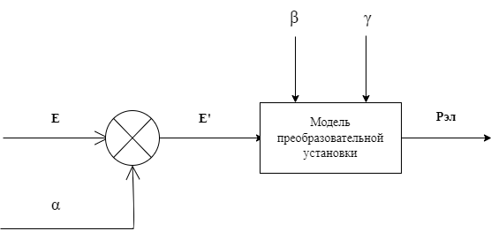

Рис. 1. Обобщенная модель расчета теоретического потенциала энергоустановки

Алгоритмы и разработанные на их основе программные модули (рисунок 2), в свою очередь, позволяют автоматически выбрать требуемую мощность и марку ветроустановки, а также оптимальный створ реки для размещения МГЭС, существенно сокращая время расчетов. Помимо этого, в будущем планируется программная реализация разработанных алгоритмов, позволяющих выбрать марку гидротурбины и определить режим работы гидроагрегатов.

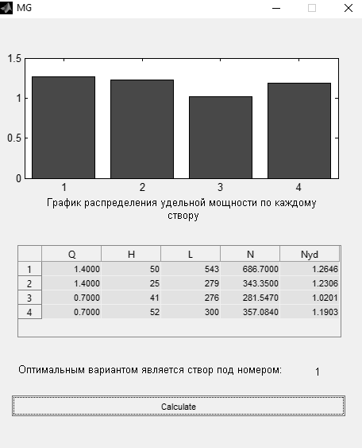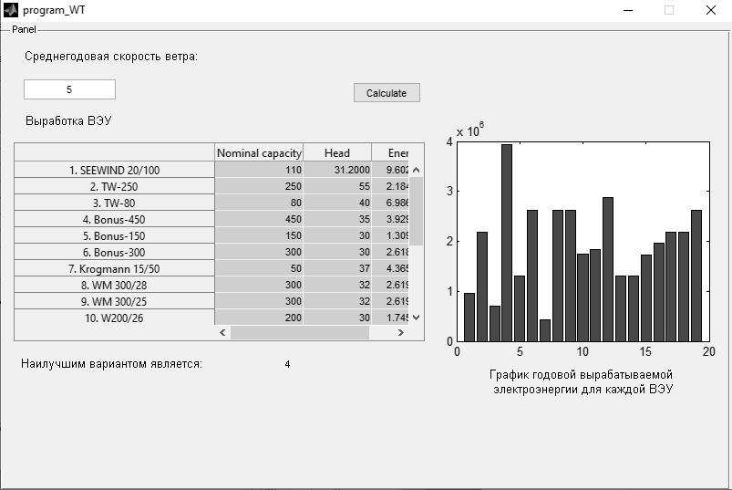

Рис. 2. Программные модули для выбора ветроустановки и створа река

Алгоритм и программный модуль выбора ветроустановки включают в себя расчет изменения скорости ветра с помощью функции распределения Вейбулла, а также расчет средней годовой выработки электроэнергии каждой из имеющихся в базе данных ветроустановок по формуле 1 [3].

, (1)

где  – значение функции распределения для i-й скорости ветра, ч;  - генерируемая мощность ВЭУ при i-й скорости ветра, кВт.

В конце определяется вариант, удовлетворяющий условию 2:

, (2)

где  - средняя годовая электроэнергия, вырабатываемая ветроустановкой.

Суть алгоритма и программного блока выбора створа для размещения МГЭС заключается в том, чтобы посчитать удельную мощность по формуле 3 для каждого створа для всех имеющихся рек, имеющихся в базе данных [4].

, (3)

где $ρ=1000 {кг}/{м^{3}}$- плотность воды; $=9,81 м/{с^{2}}$ – ускорение свободного падения;  – расход воды, $м^{3}/с$;  – напор, м; *L* – длина деривации, км.

Конечной целью расчета является получение параметров створа, который будет удовлетворять условию 4:

, (4)

На основе полученной информации о потенциале створа реки и ее гидрографа производится выбор силового оборудования по алгоритму, который предполагает расчет номинальной мощности турбин, их необходимого количества и выбор марки гидротурбины из имеющейся базы данных. После выбора гидротурбины, определяется, какое количество гидроагрегатов, исходя из заданных условий, будет работать в течение года по алгоритму расчета режима работы гидроагрегатов.

Таким образом, применение гибридных систем автономного электроснабжения позволяет значительно снизить потребление дорогостоящего дизельного топлива в районах, где подключение к централизованной энергосистеме невозможно или экономически невыгодно.

Приведённая обобщенная модель расчета теоретического энергопотенциала установки позволяет выявить, как наиболее эффективнее использовать энергоресурс.

Предложенные алгоритмы и программные модули являются основой для создания системы автоматического проектирования (САП), позволяющей решить задачу компоновки гибридной системы на базе ВИЭ.

**Литература**

1. РЭА Минэнерго России. Доступ онлайн: rosenergo.gov.ru. Дата обращения: 14.04.2023.

2. Vladimir Lazarov, Gilles Notton, Zahari Zarkov, Ivan Bochev «Hybrid Power Systems with Renewable Energy Sources – Types, Structures, Trends for Research and Development» // Conference Paper. – 2005. – P.515-520.

3. Возобновляемые источники энергии: энергия воды и ветра: учебное пособие / Н.В. Зубова, С.В. Митрофанов. – Новосибирск: Изд-во НГТУ, 2021. – 210 с.

4. Основы расчетов гидроэнергетических режимов ГЭС в энергосистеме : учеб. пособие / Ю. А. Секретарев, А. А. Жданович, С. В. Митрофанов, В. Г. Шальнев. - Новосибирск : Изд-во НГТУ, 2020. - 228 с. - 50 экз. - ISBN 978-5-7782-4229-6.